HIST 1 L’Europe à la conquête du monde

 | Je sais ma leçon si…
HIST 1 | Je connais des éléments de la conquête du monde par les Européens.
 | Je connais le nom des principaux navigateurs européens.
 | Je connais la date des principales découvertes.

1 - À la découverte du monde

À la fin du XVème siècle, les Européens souhaitent découvrir de nouveaux espaces pour des raisons géographiques, pour le commerce, pour trouver de nouvelles ressources, de l’or, des richesses, et pour étendre la religion chrétienne.

Les pays qui se lancent dans la conquête du monde sont l’Espagne, le Portugal, l’Angleterre, les Pays-Bas et la France.

Grâce à certaines innovations techniques (caravelle, boussole, astrolabe), dès le XVème siècle, les Européens découvrent par mer de nouveaux territoires.

2 - Les expéditions

- En 1492, pour l’Espagne, Christophe Colomb souhaite atteindre l’Inde par l’ouest : il découvre l’Amérique.
- Entre 1497 et 1499, pour le Portugal, Vasco de Gama atteint l’Inde en contournant l’Afrique.
- Entre 1519 et 1522, pour l’Espagne, Magellan et El Cano réalisent le tour du monde. Magellan meurt avant la fin, en 1521.
- En 1534, pour la France, Jacques Cartier arrive au Canada.

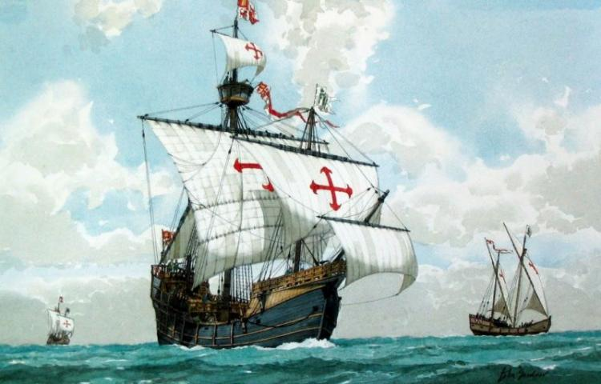
Les caravelles de Christophe Collomb

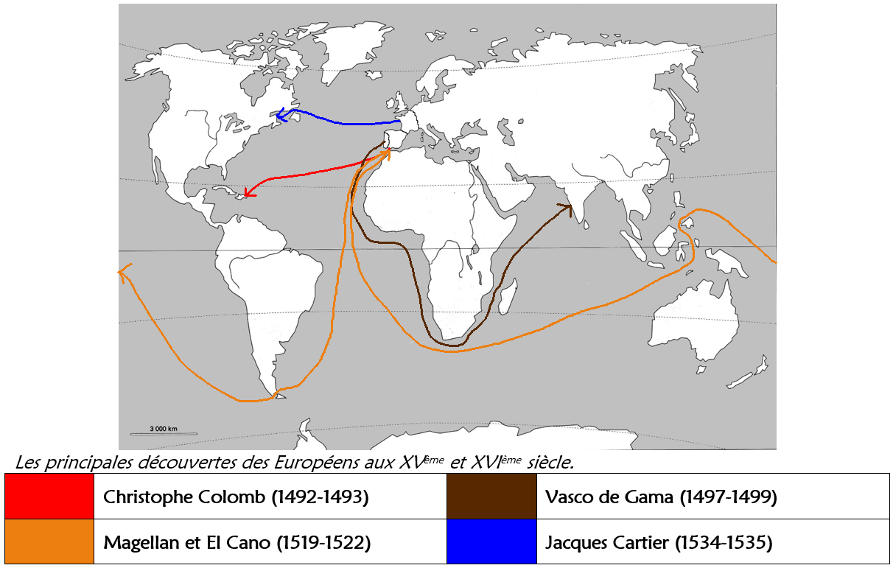

Les Européens s’installent dans les territoires découverts et fondent des colonies. Ils en exploitent les richesses par la violence et l’esclavage.

HIST 1 L’Europe à la conquête du monde

CM2 | Je sais ma leçon si…
HIST 1 | Je connais des éléments de la conquête du monde par les Européens.
 | Je connais le nom des principaux navigateurs européens.
 | Je connais la date des principales découvertes.

1 - À la découverte du monde
À la fin du .......................................... , les Européens souhaitent ...................................................................................... pour des raisons .................................................. , pour le ........................................... , pour trouver de ....................................................... , de l’or, des richesses, et pour étendre la ............................................................................. .
Les pays qui se lancent dans la conquête du monde sont l’.................................... , le .................................................. , l’......................................... , les .......................................... et la ........................................... .
Grâce à certaines ................................................................... (.................................... , .................................... , ................................. ), dès le ............................................ , les Européens découvrent par mer de .................................................. .

2 - Les expéditions
- En ................................. , pour l’........................................ , ................................................. souhaite atteindre l’Inde par l’ouest : il découvre l’......................................... .
- Entre ................. et ....................... , pour le ............................ , ................................................. atteint l’......................... en contournant l’...................................... .
- Entre ............... et .................... , pour l’................................ , .................................. et ................................... réalisent le ............................................... . Magellan meurt avant la fin, en 1521.
- En ................. , pour la ................................. , .................................... arrive au ................................... .

Les caravelles de Christophe Collomb

Les Européens .............................................................................. ............................................................................................. . Ils en exploitent les richesses par la ................................... et l’.......................................... .

